

软件项目设计与开发实训一
《办公自动化系统》需求分析书

学 院： 软 件 学 院
课程名称： 软件项目设计与开发实训
专业班级： 2015级软件工程1班
小组编号: 8
学生姓名： 陈文翰 学号： 201524133121
学生姓名： 陈福铿 学号： 201524133131
学生姓名： 李俊宇 学号： 201524133145
指导教师： 熊芳敏

完成时间：2018年 4 月 13 日
目录
一、 引言 1
1.1 编写目的 1
1.2 预期读者 1
1.3 产品范围 1
1.4 参考资料 1
二、 综合描述 2
2.1 背景 2
2.2 功能概述 2
2.3 用户类和特性 2
2.4 角色用例图 3
2.5 运行环境 3
2.6 假定和约束 3
三、 系统功能需求 4
3.1 用户界面 4
3.2 系统需求 4
3.3 系统功能结构图 5
3.4 部门管理模块 5
3.5 员工管理模块 6
3.6 公告管理模块 8
3.7 个人管理模块 9
3.8 活动管理模块 10
四、 非功能需求 11
4.1 性能需求 11
4.2 灵活性 12
4.3 输入输出要求 12
4.4 安全设施需求 12
4.5 安全性需求 13

- 引言
  - 编写目的
此说明书编写目的是为了使软件开发者和用户对办公自动化系统应具有的功能达成共识，此说明书将指导办公自动化系统的开发工作。
办公自动化系统是将现代化办公和计算机网络结合起来的一种新型的办公管理方式，是当前新技术革命中一个非常活跃和具有很强生命力的技术应用领域，是信息化社会的产物之一。
随着网络的高速发展，各种先进的网络办公自动化系统如雨后春笋般出现。为适应竞争激烈的时代需求，各办公机构纷纷引入办公自动化系统。这将为他们节省大量的人力物力，大幅提高办公效率，将办公和管理提高到一个崭新的水平。
办公自动化系统对办公方式的转变和办公效率的提高起到了促进作用。
  - 预期读者
- 用户
- 程序开发人员
- 文档编写人员
- 测试人员
- 文档编写入员
  - 产品范围
网络办公自动化系统是针对小型企事业单位设计的一款通用办公系统。
主要用户包括管理员、部门领导和普通员工三类，主要完成各类信息的管理、个人计划的制定、文件的收发及公告的发布及查看。
管理员可以完成个人信息、员工信息、部门信息、活动信息和公共信息的管理，部门领导可完成个人信息、员工信息、活动信息和公共信息的管理。
普通员工只能完成个人信息的管理、活动信息和公共信息的管理。
  - 参考资料
《软件工程导论》----张海藩 牟永敏 编著
清华大学出版社
《软件项目实践案例教程》----毛玉萃 邱少明 杨文艳 秦静 编著
清华大学出版社
- 综合描述
  - 背景
办公自动化(Office Automation即OA)是20世纪70年代中期在发达国家迅速发展起来的一门综合性技术，我国从20世纪80年代开始，尤其是进入90年代，办公自动化发展迅猛。它的基本任务是利用先进的科学技术，使人们借助各种设备解决对一部分办公业务的处理，达到提高工作效率、方便管理和决策的目的。办公自动化的指示领域覆盖了行为科学、管理科学、社会科学、系统工程学等学科。并且OA体现了多学科的相互交叉、相互渗透。
当今社会无论是企业还是政府机关，都会有大量的文案需要处理，复杂的工作流程需要安排，决策者需要依据纷乱的信息做出重要的决定。拥有一套智能化、信息化的办公系统，对办公人员和企业决策者来说，工作效率上的提高是显而易见的。在网络连接千万家的时代，办公自动化还使得不同地理位置之间的不同单位或部门之间进行协同办公成为可能。今天的中国，“企业信息化”、“政府部门信息化”都忙得如火如荼，一套优秀的办公自动化(OA)系统将是企事业单位迈进数码时代的基石。
  - 功能概述
- 个人管理
- 密码管理
- 员工管理
- 部门管理
- 公告管理
- 活动管理
  - 用户类和特性
本系统用户主要分为三类：管理员、部门领导和普通员工。
  - 管理员可以完成个人信息、员工信息、部门信息、活动信息和公共信息的管理。
  - 部门领导可完成个人信息、员工信息、活动信息和公共信息的管理。
  - 普通员工只能完成个人信息的管理、活动信息和公共信息的管理。
  - 角色用例图
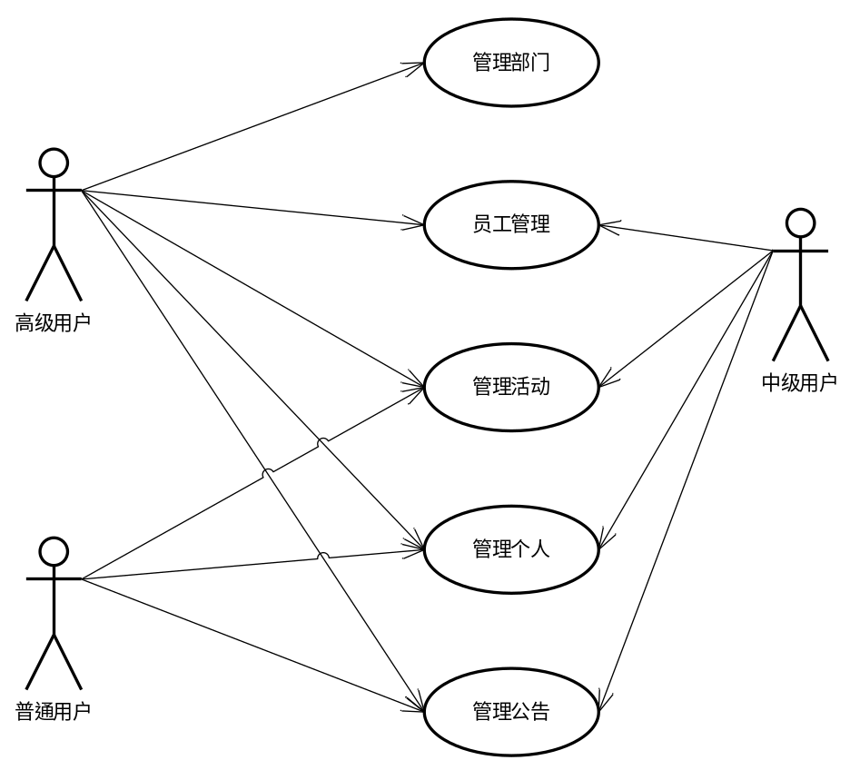
角色用例图
  - 运行环境
  - 假定和约束
配置 | 要求
操作系统 | windows 7及以上
内存 | 2G以上
Java SDK | 1.8
Apache Tomcat | Apache Tomcat 9
数据库 | MySQL 5.7
用户使用本系统全部基于浏览器，使用方式为B/S模式，通过网页浏览器，即可进入系统的登录画面，方便用户使用。
用户需具有简单的计算机操作技术和掌握该软件的基本结构，了解办公自动化系统的价值和意义。
用户登陆系统需提供用户名和口令后才能访问系统，保证系统的安全性。
- 系统功能需求
  - 用户界面
- 保持风格的统一，包括导航、布局、色彩；
- 保持用户操作界面的一致，包括导航提示、功能按钮、表单布局；
- 保持提示信息的一致，所有的操作提示的显示方式及描述保持一致；
  - 系统需求
- 个人管理
- 管理任务计划：可以添加、删除任务以及编辑任务状态；
- 个人信息管理：可以查看、编辑个人身份信息；
- 密码管理：可以修改个人系统密码等；

- 部门管理（只有高级用户可操作）
- 查看部门信息：可以查看各个部门信息；
- 编辑职位信息：可以删除部门、删除职位、添加职位；
- 新建部门：可以添加新部门；

- 员工管理（高级用户和中级用户可操作）
- 查找员工信息：可以查看员工信息；
- 编辑员工信息：可以修改员工信息；
- 添加员工信息：可以添加新员工

- 公告管理（高级用户和中级用户可操作）
- 查看公告：可以查看公告、删除公告；
- 发布公告：可以发布新公告；

- 活动管理
- 查看活动：可查看活动信息；
- 添加活动：可以添加新活动；
- 活动投票：可以进行活动投票；
- 发送文件：可以发送文件；
- 接收文件：可以接收文件

  - 系统功能结构图
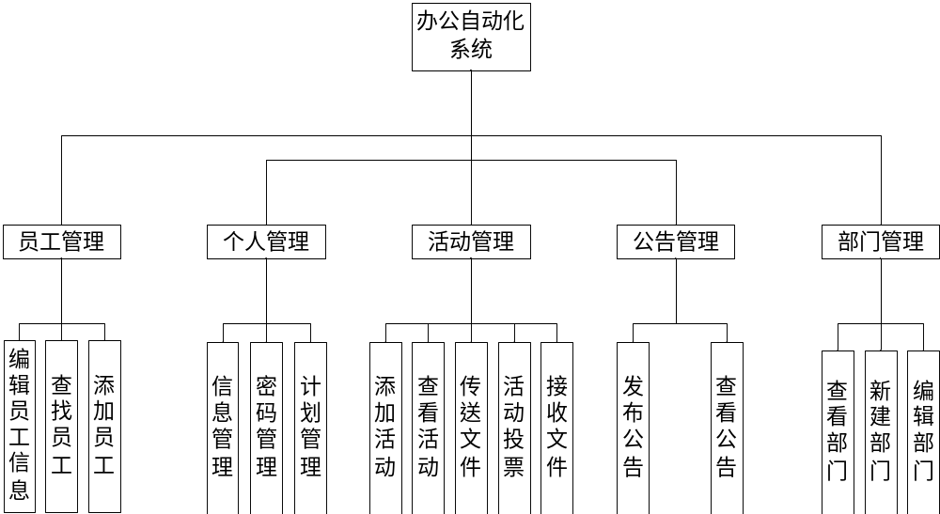功能结构图
  - 部门管理模块

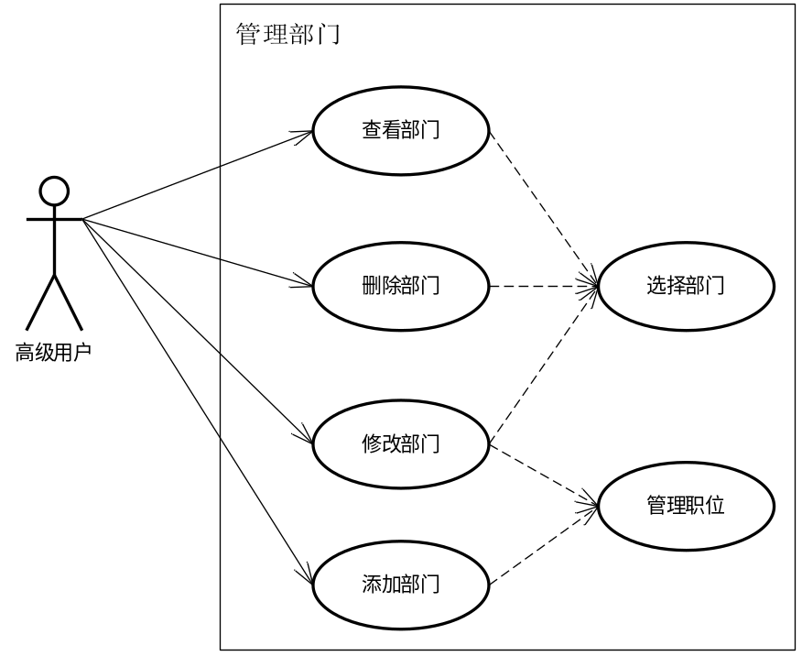
部门管理用例图

用例描述：

用例名称：添加部门
简要说明：用户添加一个新的部门，并设置相应的职位。
参与执行者：高级用户
入口条件：拥有高级权限的用户选择添加部门功能。
事件流：
- 用户输入新部门的基本信息。
- 系统检验输入的信息。若无误，系统保存新部门的信息。如果信息不正确或有冲突，提示用户修改信息。
- 用户为新部门设置职位。
- 系统检验输入的信息。若无误，系统保存新部门的职位信息。如果信息不正确或有冲突，提示用户修改信息。
出口条件：用户成功创建新部门并设置职位信息或放弃创建。

用例名称：修改部门
简要说明：用户修改已存在的部门信息，修改存在的职位。
参与执行者：高级用户
入口条件：拥有高级权限的用户选择要修改的部门并点击修改。
事件流：
- 用户修改部门的基本信息。
- 用户为修改部门的职位设置。
- 系统检验输入的信息。若无误，系统保存部门和职位的信息。如果信息不正确或有冲突，提示用户修改信息。
出口条件：用户成功修改部门或职位信息。
  - 员工管理模块
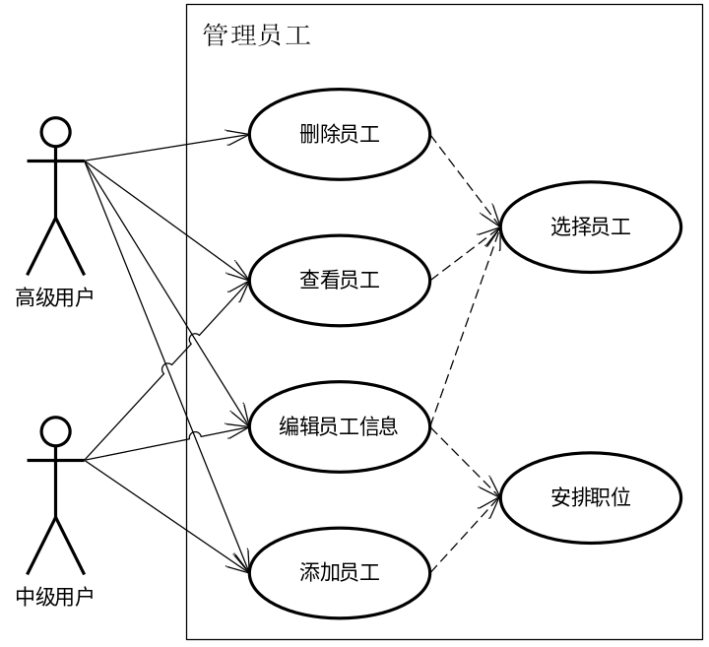
员工管理用例图
用例描述：

用例名称：添加员工
简要说明：用户添加一个新的员工，并为其安排职位。
参与执行者：高级用户或中级用户
入口条件：拥有权限的用户选择添加员工功能。
事件流：
- 用户输入新员工的基本信息。
- 用户为新员工安排职位。
- 系统检验输入的信息。若无误，系统保存新员工的信息。如果信息不正确或有冲突，提示用户修改信息。
出口条件：用户成功添加新员工并安排职位信息或放弃添加。

用例名称：编辑员工信息
简要说明：用户为一个已存在的员工调整职位。
参与执行者：高级用户或中级用户
入口条件：拥有权限的用户选择一个已存在的员工并选择编辑。
事件流：
- 用户为选择的员工重新安排存在的职位。
- 系统检验输入的信息。若无误，系统保存员工的信息。如果信息不正确或有冲突，提示用户修改信息。
出口条件：用户成功安排员工职位或放弃修改。

用例名称：删除员工
简要说明：用户删除一个已存在的员工。
参与执行者：高级用户
入口条件：拥有权限的用户选择一个已存在的员工并选择删除。
事件流：
- 用户删除选择的员工。
- 用户再次确认此员工。
- 系统删除员工的所有信息
出口条件：用户成功删除员工或放弃删除。
  - 公告管理模块
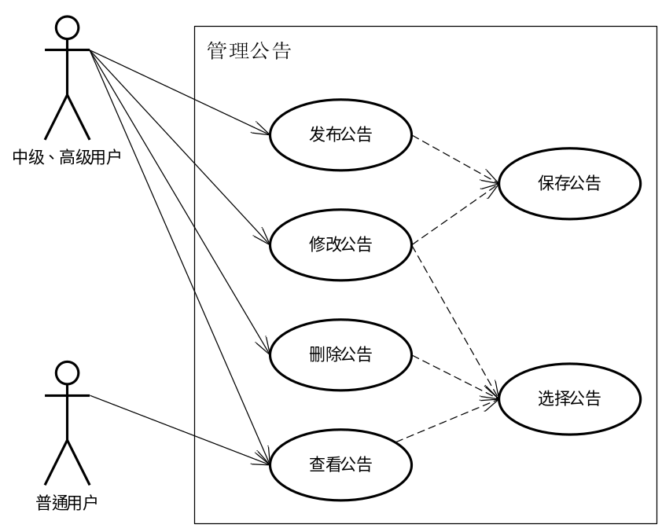
公告管理用例图

用例描述：

用例名称：发布公告
简要说明：用户发布一个公告
参与执行者：高级用户或中级用户
入口条件：拥有权限的用户选择发布公告功能。
事件流：
- 用户输入公告信息。
- 用户选择公告的范围。
- 系统为公告添加发布的时间，并保存公告信息。
出口条件：用户成功发布公告或放弃发布公告。

用例名称：修改公告
简要说明：用户修改一个公告
参与执行者：高级用户或中级用户
入口条件：拥有权限的用户选择一个近期的公告点击修改。
事件流：
- 用户选择一个近期的公告。
- 用户修改选中的公告的信息。
- 系统更新公告发布的时间，并保存公告信息。
出口条件：用户成功修改公告或放弃修改公告。

  - 个人管理模块

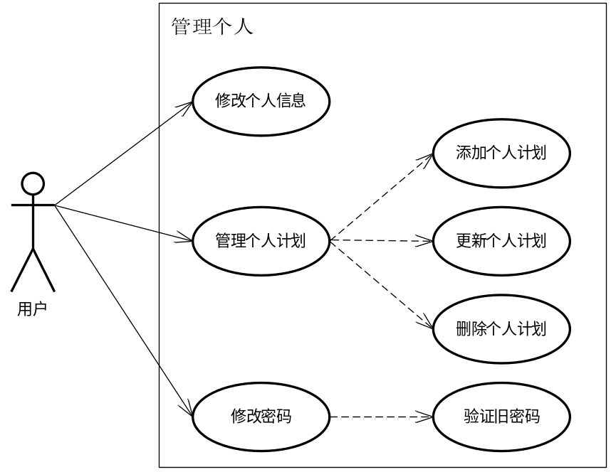
个人管理模块用例图

用例描述：

用例名称：添加个人计划
简要说明：用户为自己制定一个计划，为计划添加起始时间和终止时间。
参与执行者：用户
入口条件：用户在个人界面选择添加个人计划。
事件流：
- 用户输入个人计划的信息，起始时间，终止时间。
- 系统检验输入的资料。若信息完整，系统保存个人计划的信息，并显示在个人页面上。如果个人计划资料不正确或有冲突，提示用户修改信息。
出口条件：用户成功添加个人计划或放弃添加。

用例名称：更新个人计划
简要说明：用户修改已存在的一个计划，修改计划的起始时间和终止时间，修改计划的详细内容。
参与执行者：用户
前置条件：存在用户希望修改的个人计划。
入口条件：用户在个人界面选择一个个人计划，出发修改事件。
事件流：
- 用户输入个人计划的信息，起始时间，终止时间。
- 系统检验输入的资料。若信息完整，系统保存个人计划的信息。如果个人计划资料不正确或有冲突，提示用户修改信息。
- 更新个人界面的计划信息。
出口条件：用户成功添加个人计划或放弃添加。
用例名称：修改密码
简要说明：用户修改个人密码
参与执行者：用户
入口条件：用户在个人界面触发修改密码事件。
事件流：
- 用户输入旧密码或其他验证途径。
- 系统验证用户的信息。若用户信息正确，显示新密码的输入框，否则，提示用户验证错误。
- 用户输入新密码。
- 系统验证新密码的安全性。若通过，系统保存个人密码。否则，要求要求用户重新选择新密码。
出口条件：用户成功修改个人密码或放弃修改。
  - 活动管理模块
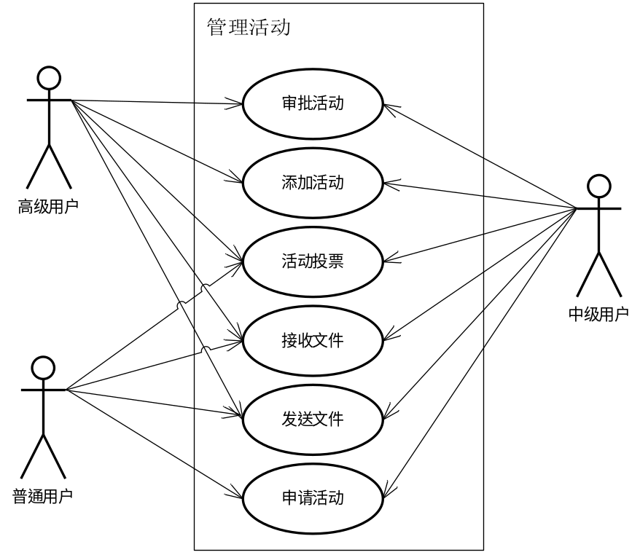
活动管理模块用例图
用例描述：

用例名称：审批活动
简要说明：用户审批一个待审批的活动，确定该活动是否应该发布。
参与执行者：高级用户、中级用户
前置条件：存在待审批的活动。
入口条件：用户在活动界面触发审批活动事件。
事件流：
- 用户选择一个在其权限范围内的活动
- 用户查看选择的待审批活动的资料。
- 用户确定活动是否通过审批。
- 系统记录该活动的资料，将其添加至正在进行的活动列表。
出口条件：用户审批活动成功或放弃审批。

用例名称：添加活动
简要说明：用户在其权限范围内发布一个活动。
参与执行者：高级用户、中级用户
入口条件：用户在活动界面触发添加活动事件。
事件流：
- 用户输入活动的资料，起始时间，截止时间，活动选项。
- 系统检验输入的所有信息，若信息完整，系统保存活动的信息。如果活动资料不正确或有冲突，提示用户修改信息。
- 系统记录该活动的资料，将其添加至正在进行的活动列表。
出口条件：用户成功添加活动或放弃添加。

用例名称：活动投票
简要说明：用户为一个正在进行的活动的一个或多个选项投票
参与执行者：用户
入口条件：用户查看一个正在进行的活动。
事件流：
- 用户选中一个或多个活动选项。
- 用户确认投票。
- 系统记录用户投票记录。
出口条件：用户成功投票或放弃投票。

用例名称：申请活动
简要说明：用户向其上级申请活动。
参与执行者：中级用户，普通用户
入口条件：用户在活动界面触发申请活动时间。
事件流：
- 用户输入活动的资料，起始时间，截止时间，活动选项。
- 系统检验输入的所有信息，若信息完整，系统保存活动的信息。如果活动资料不正确或有冲突，提示用户修改信息。
- 系统记录该活动的资料，将其添加至待审批活动列表。
出口条件：用户提交申请或放弃提交。
- 非功能需求
  - 性能需求
1、响应时间：
当添加一条新记录时，系统响应时间小于5秒。
2、更新处理时间：
当修改一条记录时，系统响应时间不超过5秒。
3、数据传送时间：
当传送数据时，依据网络性能、上网的不同途径和传输距离而定。

  - 灵活性
本系统采用模块化设计，将相似和相近功能进行合并，同时结合灵活的数据结构，统一操作方式和用户操作界面，一旦用户需求发生变化，如数据项数量发生变化，系统不作修改能平滑地进行迁移。
为了提高本系统的灵活性和易用性，在系统设计时将使用向导式引导用户进行信息采集和信息处理，简化操作，同时提高系统的灵活性。
本系统采用java面向对象编程语言开发，运用Spring + Spring MVC + MyBatis框架进行设计和开发，保证本系统能稳定运行。
  - 输入输出要求
本系统的所有外部输入由用户通过系统的人机界面按照规定的格式手工录入；中间结果有本系统自动完成并实现结果数据的准确传递而无须用户进行干预。在用户进行数据信息的输入时，用户应首先遵循数据管理的有关规定，不能违背数据管理原则；用户按照本系统的操作规程进行操作，不能违背系统所提供的业务环节；用户输入数据时应遵循下述数据格式：
- 输入数据时涉及到小数时，系统一律把其精确到小数点后两位小数。
- 输入数据时，如果数据类型是货币时，精确到小数点后两位小数。
- 数据类型是日期时，格式为YYYY-MM-DD。
- 数据类型是时间时，格式为hh:mm:ss。
  - 安全设施需求
- 能引起系统故障的条件为：
- 网络连接失败
- 客户端操作系统崩溃
- 网络系统崩溃
- 本系统软件被破坏
- 误操作
- 其他原因
针对以上可能引起本系统运行故障的因素，可以采取以下措施进行解决：
- 检查网络连接设备的工作状态和网络状态，尝试同网络的连接，并请网络管理员进行网络的检测，恢复网络的正常连接和运转。
- 修复或重新安装客户端操作系统并重新安装本系统以及所需的支持软件，按照要求配置系统运行环境。
- 检查网络连接设备的工作状态和网络状态，尝试同网络的连接，并请网络管理员进行网络的检测，恢复网络的正常连接和运转
- 重新安装本系统软件并配置其运行环境。
- 按照《用户操作手册》的要求重新进行。
- 请与系统管理员联系以寻求合理的解决办法。
  - 安全性需求
- 采用防火墙，阻止非法网络用户的入侵。
- 采用用户名和密码的认证登录模式，阻止非法系统用户的访问。
- 设置访问权限，按登录用户的权限划分系统提供的功能范围。
- 定时手工或自动备份数据，保证数据能够安全恢复。
- 建立严格的网络管理制度，不定期更改系统管理员用户名及密码，提高安全保密性。

